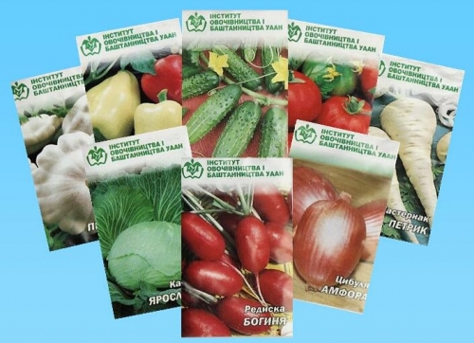
РЕКОМЕНДАЦІЇ ПІДПРИЄМЦЯМ
що здійснюють свою діяльність в сфері насінництва та розсадництва
під час оптової та роздрібної торгівлі насіння овочевих, баштанних та
інших сільськогосподарських культур
Перелік документів копії яких повинні бути при здійсненні реалізації насіння відповідно до законодавства України в сфері насінництва то розсадництва:
- На сортові та посівні якості насіння (сертифікати України, протоколи лабораторних випробувань, довідки з зазначенням якості насіння, результати аналізів, інші документи передбаченні законодавством, нормативно – правовими актами та ДСТУ в галузі насінництва та розсадництва);
- Фітосанітарні сертифікати;
- При здійснення реалізації насіння сої та кукурудзи (в тому числі цукрової) в наявності повинні бути протоколи випробування наявності / або відсутності генномодифікованих організмів (ГМО);
- У разі необхідності угода з автором сорту на поширення сорту в Україні та виплати справедливої винагороди (роялті).
Так, при здійсненні реалізації насіння сільськогосподарських культур, слід звернути увагу, що відповідно до:
ДСТУ 2240 – 93 встановлено терміни дії документів на посівні якості насіння:
- Для протруєної та запакованої кукурудзи – 1 рік;
- Для інших зернових та зернобобових культур – 4 місяця.
Відповідно до ДСТУ 6006 : 2008 встановлено:
- Термін дії документів на посівні якості для насіння овочевих, баштанних культур та кормових коренеплодів 12 місяців;
- Термін дії документа для насіння овочевих та баштанних культур, яке розфасоване в герметичну тару 24 місяця.
Партії насіння, в яких вийшов строк дії документу на посівні якості, підлягають повторному обов’язковому лабораторному випробуванню (аналізуванню).
Все насіння, яке призначено до реалізації та запаковане в мішки, торби, пакети, контейнери повинно бути промарковане, де при маркуванні вказується:
- Найменування підприємства;
- Культура;
- Сорт;
- Категорія;
- Генерація (репродукція);
- Рік урожаю;
- Номер партії;
- Номер сортового / або посівного документу та термін дії;
- ДСТУ;
- Протруєно / або не протруєно насіння.

